Note d'information: Guide sur les produits énergétiques

Date de publication: 28 mars 2024
Ce document a été produit et traduit par Build Health International pour le projet BOXER.

L'objectif de ce document est de fournir des conseils sur l'achat de produits d'énergie pour soutenir l'installation d'usines d'oxygène.

1. Groupe électrogène

Build Health International (BHI) recommande d'acheter des groupes électrogènes auprès d'entreprises qui peuvent s'assurer de respecter les critères essentiels suivants :
- Ont une bonne garantie sur les articles.
- Pièces de rechange accessibles et disponibles.
- Soutien technique disponible et réactif.

Fabricants internationaux
Les fabricants internationaux peuvent généralement fournir des produits de bonne qualité avec une garantie, des pièces de rechange et un soutien technique. Les achats effectués auprès de grandes entreprises internationales sont plus chers que les plus petits fabricants régionaux. Toutefois, si votre capacité à faire preuve de diligence raisonnable sur un processus de soumission de groupe électrogène est limitée, il vaut mieux dépenser plus pour savoir avec une certitude raisonnable ce que vous obtiendrez. Voici quelques exemples de fabricants internationaux des générateurs ci-dessous (Figure 1):


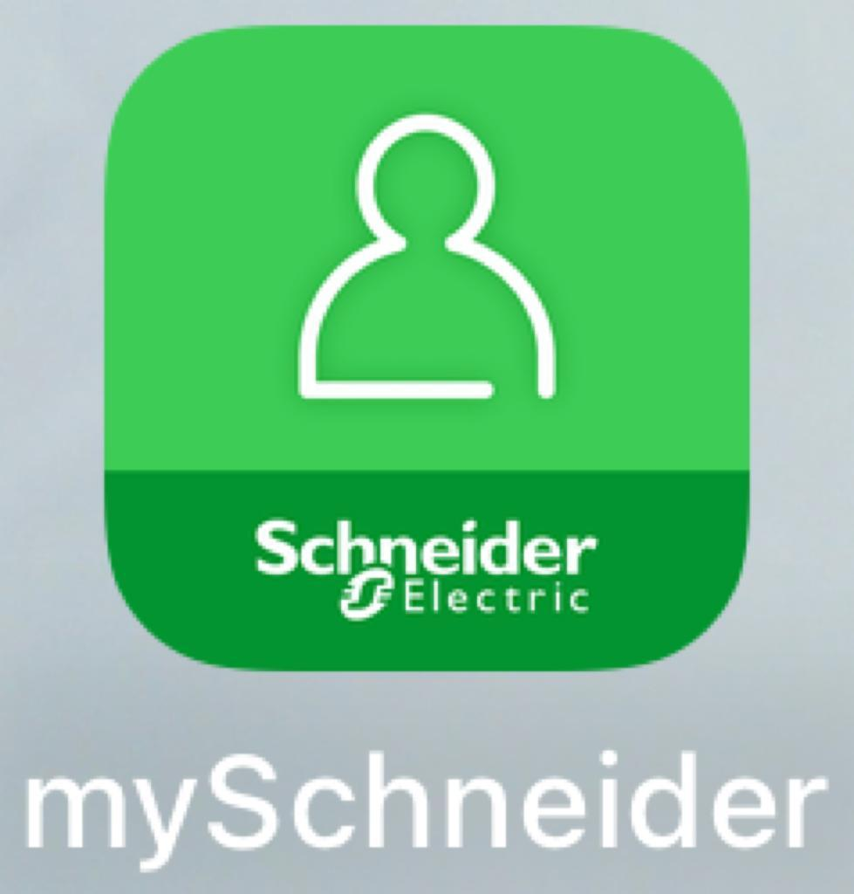
Figure 1: Fabricants internationaux de groupes électrogènes

Fabricants régionaux
De nombreux fabricants régionaux de taille moyenne offrent également d'excellent groupe électrogène de qualité, ainsi qu'un excellent soutien technique, des pièces de rechange et une garantie. Ces fabricants ont souvent des coûts plus concurrentiels que les fabricants internationaux. Ils sont plus sensibles aux besoins des clients en matière de soutien technique et ils sont plus flexibles dans la conception de spécifications de générateur électrique qui peuvent répondre aux besoins des usines PSA. Il est important de faire preuve de diligence raisonnable lors de la sélection d'un fabricant régional pour s'assurer que les trois critères essentiels décrits ci-dessus sont respectés, que le produit est de bonne qualité et que les spécifications de la génératrice répondent aux besoins de l'usine PSA. Voici un exemple d'un fabricant régional ci-dessous (Figure 2):


Figure 2 : Exemple de fabricant régional

Moteurs des groupes électrogènes:
Un groupe électrogène avec un moteur de marque reconnue internationalement et fiable, comme Perkins, ne signifie pas nécessairement que le générateur électrique est de bonne qualité. La génératrice électrique doit être évaluée par un technicien qualifié afin de s'assurer qu'elle répond aux spécifications requises pour soutenir la charge de travail de l’usine et qu'elle est fabriquée par une entreprise qui répond aux trois critères essentiels décrits ci-dessus (pièces de rechange accessibles et disponibles, bon soutien technique et bonne garantie). Il est utile d'avoir un moteur d'un fabricant international, comme Perkins (Figure 3), en raison de l'accessibilité globale et de la disponibilité des pièces, ainsi que du fait que la plupart des techniciens sont familiers avec ces modèles.

Figure 2 : Exemple de fabricant régional

2. Câble
Les câbles sont généralement produits selon des codes internationaux (harmonisés) ou nationaux. BHI recommande d'utiliser des câbles qui répondent idéalement aux codes internationaux (p. ex., IEC, BS, en, NFPA) ou au minimum, aux codes nationaux et qui proviennent de fournisseurs fiables. En général, les pays ont leurs propres fabricants de câbles de confiance, mais il y a toujours des contrefaçons sur le marché qui sont dangereuses. Reconnaître les contrefaçons des câbles authentiques peut être difficile et exige des inspecteurs bien formés. Les spécifications des câbles, y compris parfois les normes dans lesquelles ils ont été fabriqués, sont visibles (imprimées) sur la gaine du câble (voir Figure 4 ci-dessous). Des informations supplémentaires devraient être fournies sur les sites Web des fabricants. Les câbles doivent être facilement identifiés par le marquage apposé sur leur gaine. Un bas prix inhabituel est un bon indicateur de la contrefaçon. Pour en assurer l'authenticité, il est recommandé de vérifier les marques et les modèles sur la gaine des câbles, puis de valider le tout sur le site Web du fabricant. Dans de nombreux pays, les câbles haute tension devront être importés.
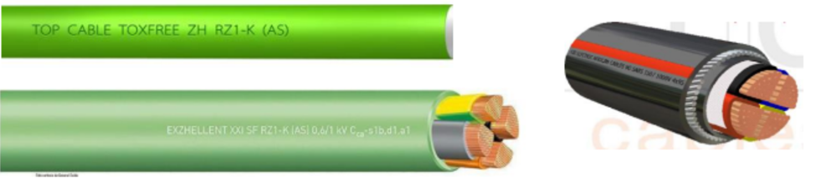

Figure 4 : Exemples de câbles

3. Tableau électrique

Disjoncteurs
Il est important d'investir dans des tableaux électriques de bonne qualité pour éviter les disjoncteurs qui font défaut. Les disjoncteurs défectueux arrêteront le flux d'électricité et risqueront de brûler, de fondre et de provoquer un incendie. Cela peut se produire lorsque les disjoncteurs sont dotés de matériaux de conducteurs, de contact ou d'isolant de faible qualité. De plus, les disjoncteurs de faible qualité peuvent fournir un faux sentiment de sécurité en ne fournissant pas la protection requise contre les surintensités.

Jeu de barres en cuivre
BHI recommande d'utiliser les normes internationales de marque pour les boîtiers de jeu de barres lorsque c'est possible. Les boîtiers doivent être construits correctement, bien protégés et suffisamment sécurisés. Il est également essentiel d'utiliser des matériaux de haute qualité pour la construction d'armoires électriques. Lorsque vous utilisez des boîtiers fabriqués localement, il est important de faire affaire avec des entrepreneurs réputés qui les construisent en respectant les normes internationales minimales décrites ci-dessous. Des exemples de boîtiers mal construits (Figure 5) et bien construits (Figure 6) sont présentés ci-dessous. Des marques internationalement reconnues sont présentées dans la Figure 7.

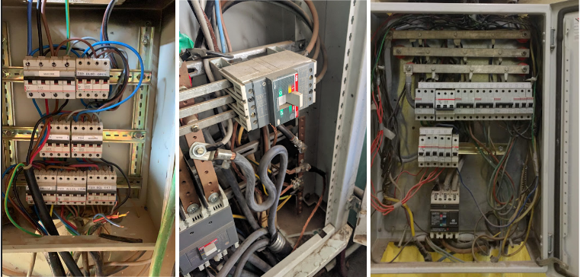
Figure 5: Exemples de cabinets électriques mal réalisés dans le cadre des travaux de BHI

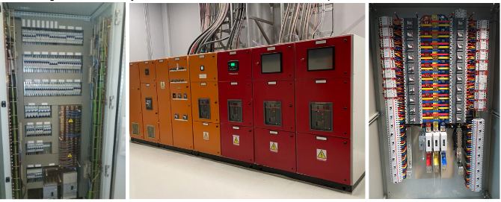

Figure 6: Exemples de cabinets électriques bien conçus dans le cadre du travail de BHI

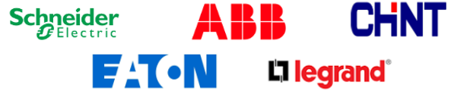

Figure 7 : Marques internationalement reconnues produisant des disjoncteurs

Authenticité des produits
En raison des nombreux produits contrefaits sur le marché, il est important de s'assurer que seuls les produits authentiques sont achetés. Certains produits ont des applications que vous pouvez télécharger sur un téléphone ou une tablette qui vous permettent de balayer le code QR sur ceux-ci. Si les spécifications du produit que vous voulez correspondent aux spécifications qui apparaissent sur l'application lorsque le code QR est balayé, le produit est probablement authentique (bien que cela ne soit pas garanti). Par exemple, pour un RCCB étiqueté 30mA, vous vous attendez à ce que la spécification apparaisse sur l'application lorsque le code QR est balayé pour indiquer 30mA. Un autre moyen de distinguer les produits authentiques des produits contrefaits est le coût. Les produits moins chers sont plus susceptibles d'être contrefaits, bien que le coût et la disponibilité des produits authentiques varient d'un pays à l'autre.

4. Électronique de puissance

Systèmes UPS
L'appareillage de commutation ne doit être acheté que de marques ou fournisseurs réputés. Tout comme pour les générateurs électriques, les fournisseurs doivent être en mesure de garantir la disponibilité du service après-vente et des pièces de rechange. Lorsque des extensions de batterie sont requises, seules les batteries approuvées par le fabricant doivent être utilisées.
Les exigences d'installation et les conditions ambiantes recommandées par les fabricants doivent toujours être respectées. La Figure 8 donne des exemples de marques internationalement reconnues qui produisent des systèmes UPS.

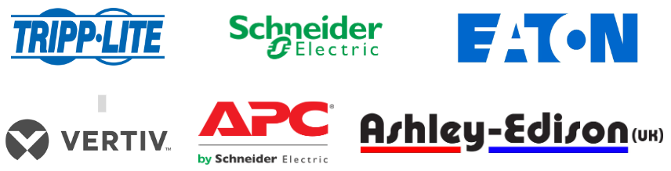

Figure 8: Marques internationalement reconnues produisant des systèmes UPS

Régulateurs de tension automatiques
Lors de l'achat d'un régulateur de tension automatique (Automatic Voltage Regulator ou AVR), il est important de confirmer que le fabricant peut s'assurer que les critères essentiels suivants sont respectés:
- Bonne garantie et documentation appropriée.
- Manuels officiels.
- Soutien technique offert par le fabricant.
- Un site Web officiel pour vérifier que tous ces renseignements sont légitimes.

Il est important de bien dimensionner votre AVR pour la capacité et les exigences de l'usine PSA. Il peut même être nécessaire de surdimensionner le récepteur AVR. BHI vous recommande de consulter un technicien qualifié pour vous aider à effectuer le dimensionnement de l’AVR.

Les écarts de prix entre les AVR de qualité et les AVR de mauvaise qualité sont très élevés. Il vaut la peine de dépenser plus d'argent pour s'assurer que le fabricant répond à tous les critères essentiels énumérés ci-dessus. Des solutions de rechange décentes aux AVR de marque internationale, qui ont un prix le plus élevé, peuvent être offertes sur le marché, mais s'ils ne répondent pas aux quatre critères essentiels énumérés ci-dessus, ce ne sont pas de bonnes options. La Figure 9 présente des exemples de marques internationalement reconnues qui produisent des AVRs.

Le processus de diligence raisonnable lors de l'achat d'un AVR commence par l'établissement d'un fournisseur réputé. Il est largement connu que la plupart des AVR sont produits en Europe de l'est. Nous vous encourageons à rechercher en ligne l'emplacement de la marque AVR que vous achetez et à vérifier si elle correspond à l'usine du pays d'origine sur l’AVR. Cela vous aidera à vous assurer de payer pour un produit authentique.

Les régulateurs de tension doivent être utilisés lorsque la source d'alimentation principale de l'usine PSA n'est pas à 100 % une génératrice. Par exemple, un stabilisateur de tension est nécessaire si l'usine PSA est connectée à l'alimentation réseau ou à la fois au réseau et à un groupe électrogène. Si la qualité de l'alimentation est suffisante pour assurer un fonctionnement stable des usines PSA, l'AVR pourrait ne pas être critique.

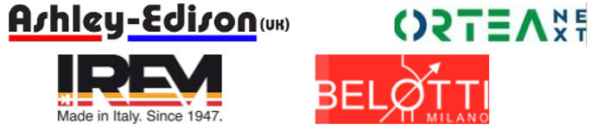
Figure 9 : Marques internationalement reconnues produisant des AVR

